Персональные данные выпускника
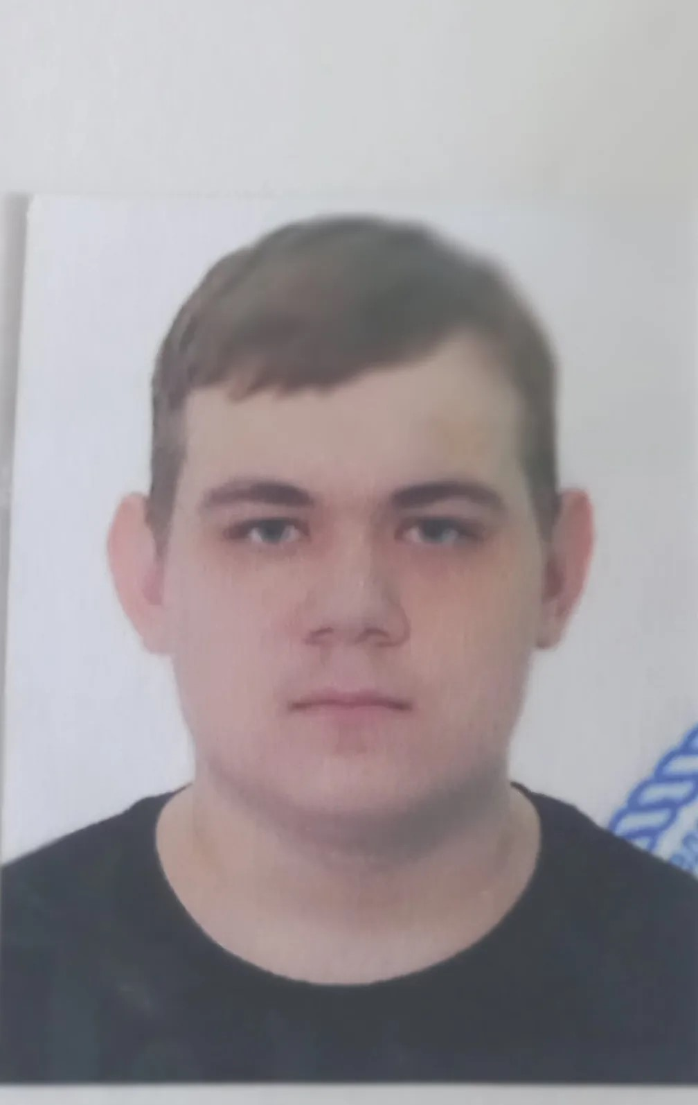

Ф.И.О.: Никитин Арсений Михайлович
Дата рождения: 10.07.2008 г.
Свердловская обл., г. Богданович
Телефон:89089152745
@mail: arsenijmixalych196@gmail.com

Учебное заведение: ГАПОУ СО «Богдановичский политехникум»

Профессия: 15.01.05 Сварщик (ручной и частично механизированной сварки (наплавки)

Тип деятельности, которым вы хотели бы заниматься:
Работа по профессии сварщика.
Преддипломную практику проходил в ООО «БМК»
с18.03.2026 г.-17.06.2026 г.

Достижения:
- Участвовал в соревнованиях по стрельбе из пневматической винтовки.

